**МБУДО «ДШИ им. М.И.Глинки г. Всеволожск»**

**Подразделение «Южный»**



**Конспект к открытому уроку по сольфеджио в 5-ом классе**

**на тему: «От теории до практики»**

**( ФГТ, 8-летнее обучение)**

**Преподаватель – Никитина Ольга Анатольевна**

**Ленинградская обл., г. Всеволожск, подразделение «Южный»**

**Открытый урок по сольфеджио в 5 классе ( 25.04.22г.)**

**Тема:** **«От теории до практики» ( конспект к уроку)**

**Пояснительная записка**

Открытый урок по предмету сольфеджио разработан для обучающихся 5-го класса фортепианного, народного и духового отделений ДМШ и ДШИ

(8-летнее обучение ФГТ.

В начале урока рекомендуется назвать тему, сформулировать поставленные цели и задачи. В качестве разминки можно провести блиц-опрос, который позволит восстановить в памяти понятия, необходимые для работы. Это повторение пройденного теоретического материала (ключевые знаки в пройденных параллельных мажорных и минорных тональностях, интервалы, аккорды (трезвучие, обращения трезвучий, Д7).

Выбор форм и методов работы обучения для данной возрастной группы (10-12 лет) должен быть оптимальный. Чтобы детям было интересно, задания необходимо постоянно сменять друг друга.Формы работы – теоретические сведения**,** ладоинтонационная работа**,** вокально-хоровая деятельность,

работа над записью мелодического диктанта, слуховой анализ (определение пройденных интервалов, аккордов, мажорныx и минорныx ладов).

**Рекомендуется использовать следующие методы обучения:**

объяснительно-иллюстративный, репродуктивный, исследовательский.

**Планируемый результат урока:**

Освоение форм и методов работы через практическую деятельность.

Цели и задачи урока должны соответствовать планируемым результатам.

**Разделы в программе:**

* теоретические сведения
* ладоинтонационная работа
* вокально – хоровая деятельность
* интервалы, аккорды
* письменный диктант
* слуховой анализ.

**Цель:**

1. Показать разнообразие форм и методов работы на уроке сольфеджио в 5-ом классе, способствующих применению знаний, умений и навыков на практике.

**Задачи:**

***I.Обучающие:***

1. Повторить и закрепить теоретические сведения;

2. Формировать знания, умения и навыки, связанные с развитием ладово- гармонического слуха, умения применять их в конкретной практической деятельности;

***II. Развивающие:***

**1.** Развивать**:**

* музыкальное мышление;
* ладовые ощущения;
* навыки ориентирования в тональности.

**2**. Учить чисто и выразительно интонировать элементы музыкальной речи; одноголосные мелодии, бегло и уверенно читать с листа.

**3**. Точно воспроизводить ритм мелодии и отражать его в записи.

**4**. Развивать познавательную деятельность учеников: память, логическое мышление, внимание, воображение; уметь анализировать, сравнивать, обобщать.

**5**. Определять на слух интервалы, аккорды, натуральный мажор и 3 вида минора.

**6**. Развивать интерес к предмету сольфеджио.

***III. Воспитательные:***

1. На примерах русской, народной, зарубежной и современной музыки различных стилей и направлений, развивать нравственные, патриотические и эстетические чувства обучающихся.
2. Воспитание организованности, внимания, активности, самостоятельности в работе.
3. Повышать исполнительскую грамотность обучающихся;
4. Развивать личностные качества, обеспечивающие трудолюбие, уверенность, способность к самооценке, критичность, взаимопомощь, умения работать в группе и самостоятельно.
5. **Форма организации урока:** индивидуально-групповая.
6. **Форма урока:** комбинированная.
7. **Состав учебной группы:** обучающиеся 5 класса фортепианного, народного и духового отделений, ( 4 мальчика, 5 девочек), возрастная категория 10-12 лет.
8. **Степень сложности:** высокая.

**Планируемый результат урока:**

Освоение форм и методов работы через теоретическую и практическую деятельность.

*Оборудование урока:*

* Учебник по сольфеджио ( Е. Давыдова, 5 класс)
* Рабочие тетради по сольфеджио ( Г.Калинина, 5 класс)
* Фортепиано
* Наглядные пособия ( таблицы, карточки с изображением фортепианной клавиатуры, интервалов, аккордов)

**План урока.**

**I Вводная часть.**

**1.** Организационный момент: Приветствие, проверка готовности обучающихся к уроку, эмоциональный настрой обучающихся (5 мин.).

**II Основная часть** (50 мин.).

**2.1. Теоретический материал.** Опрос обучающихся по пройденному материалу: повторение теоретического материала (3 мин.).

**2.2.** **Ладо-интонационная работа** (7 мин.).

* Пение гаммы до# минор: (3 вида: натуральный, гармонический,

мелодический);

* Ступеней: I – VII – VI – V – IV – V – VII# – I;
* Аккордов: Т(t)5/3 – S(s)5/3- D5/3 с обращениями в тональности до# минор;

D7 с разрешением.

**2.3.Вокально - хоровая деятельность: «ПОЙТЕ ВМЕСТЕ С НАМИ»**

(10 мин)**.**

**2.4. Практическая работа.** (8 мин.).

Подписать предложенные интервалы и аккорды.

**2.5. Диктант** (15 мин.).

**2.6. Слуховой анализ:** интервалы, аккорды, мажорные и минорные лады

(7 мин.).

**III Заключение** (5 мин.).

**3.1.**Подведение итогов за урок**.** Выставление оценок.

**3.2.**Домашнее задание.

**Ход урока:**

**I Вводная часть.** (5 мин.).

**Организационный момент:** проверка готовности детей к уроку (наличие тетрадей, учебников, карандашей).

Приветствие преподавателя, эмоциональный настрой обучающихся. Проверка

домашнего задания.

**II Основная часть.** (50 мин.)

**2.1. Теоретический материал.** (3 мин.)

**Цель:** повторение пройденного теоретического материала. Повторение проходит в виде игры «**ВСПОМНИ И СКАЖИ»».**

*Преподаватель*: – Давайте вспомним пройденный теоретический материал и ответим на следующие вопросы. (Преподаватель задает вопросы, обучающиеся отвечают):

*Преподаватель*: – Весёлый лад?

*Дети*: – ***Мажор;***

*Преподаватель:* – Музыкальная буква?

*Дети:*– ***Нота;***

*Преподаватель:* – Согласие между звуками?

*Дети:*– ***Лад;***

*Преподаватель:* – Звуки по порядку?

*Дети:*– ***Гамма;***

*Преподаватель:* –Черта возле ноты, влияющая на её длительность?

*Дети:*– ***Штиль;***

*Преподаватель:* – Сочетание двух звуков?

*Дети:*– ***Интервал;***

*Преподаватель:* – Главный, самый устойчивый звук в ладу?

*Дети:*– ***Тоника;***

*Преподаватель:* – Параллельные тональности?

*Дети:* – ***Это мажорные и минорные тональности, которые имеют одинаковые ключевые знаки;***

*Преподаватель:* –Одноимённые тональности?

*Дети:–* ***Мажорные и минорные тональности с одинаковыми тониками и разными ключевыми знаками;***

*Преподаватель:* – Порядок диезов?

*Дети: –* ***фа, до, соль, ре, ля, ми, си;***

*Преподаватель*: –Порядок бемолей?

*Дети: –* ***си, ми, ля, ре, соль, до, фа.***

*Преподаватель:* – Интервал, который находится между чистой квартой и чистой квинтой?

*Дети:*– ***Тритон;***

*Преподаватель:* – Сочетание 3-х и более звуков?

*Дети:* – ***Аккорд.***

*Преподаватель:* –Правильно, ребята, я вижу, что вы хорошо знаете музыкальную грамоту, и мы продолжаем урок дальше.

**2.2. Ладо-интонационная работа.** (7 мин.).

**Цель**: Повторить с обучающимися ключевые знаки тональности *до# минор;* виды минора; какие трезвучия называются главными и как они обозначаются: (тоническое –Т5/3, субдоминантовое – S5/3 и доминантовое –Д5/3 и что такое обращение трезвучий (перенос нижнего звука на октаву вверх или верхнего на

октаву вниз). Чтобы повторить принцип обращения аккордов группа строит обращения трезвучий в тональности *до# минор.*

Пение гаммы ***до# минор:***

* 3 вида минора (натуральный, гармонический минор, мелодический);
* Ступеней: I – VII – VI – V – IV – V – VII# – I;
* Аккордов: Т(t)5/3 – S(s)5/3- D5/3 с обращениями в тональности до# минор;
* D7 с разрешением.

**2.3. Вокально - хоровая деятельность. «ПОЙТЕ ВМЕСТЕ С НАМИ».**

(10 мин.).

**Цель**: Закрепить навыки целостного анализы музыкального текста, развитие вокально-интонационных навыков, ориентирования в тональности.

Сольфеджирование выученной мелодии наизусть:

Р. Глиэр, «Гимн Великому городу»:

*Преподаватель:* Ребята, в этом году мы отмечаем 350 лет со дня рождения первого императора России и основателя города Санкт - Петербурга, Петра I. Гимн нашему городу представляет собой оркестровое исполнение «**Гимна** **Великому** **городу**» из балета «Медный Всадник», который написал Рейнгольд Морицевич Глиэр.

*Предварительный анализ:*

1. Определение тональности;
2. Размера;
3. Xарактера, жанровой основы;
4. Синтаксическое строение (анализ фраз);
5. Особенности мелодического рисунка (плавное движение, скачки в мелодии, движение по звукам аккордов, хроматизмы);
6. Ритмического рисунка (ритмические группы четверть с точкой и восьмая, восьмая точка и шестнадцатая, затакт и т.д.);
7. Сольфеджирование мелодии: пение наизусть (хором, индивидуально цепочкой друг за другом и по фразам);

Пение всей группой со словами.

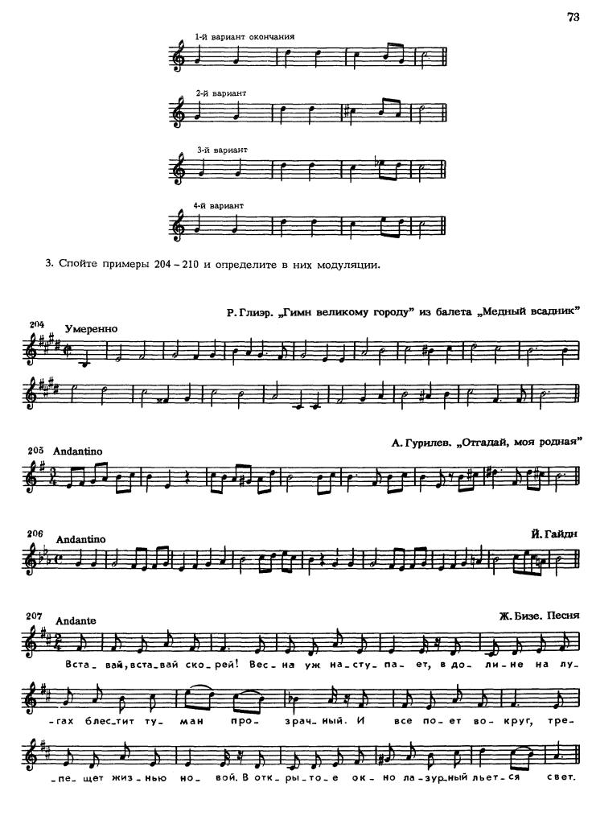

**Поем тебе мы наш город величавый!**

**Ты рос в боях и в огне баррикад,**

**Твой каждый камень овеян славой -**

**Седой Петербург, Петроград, Ленинград!**

Обратить внимание на четкую и выразительную артикуляцию, точные жесты тактирования.

* 1. **Практическая работа:** (8 мин.).

**Цель**: Повторение пройденных интервалов, аккордов.

Подпишите предложенные интервалы и аккорды. Определите тональность Неустойчивые звуки выделите заштрихованными нотами (каждый обучающийся строит интервалы и аккорды, затем играют на фортепиано, поют и проверяют): Работа индивидуально, парами за инструментом.

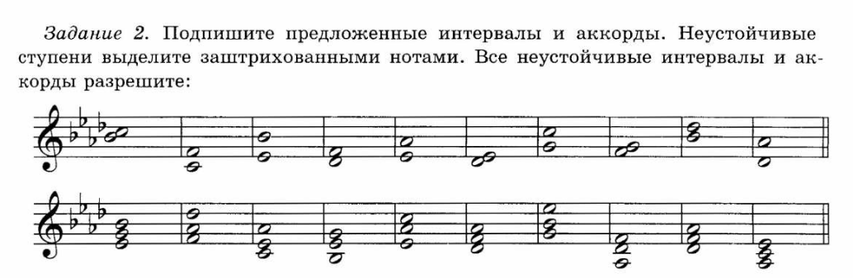

Построенные интервалы, аккорды интонируем хором.

**2.5. Письменный диктант:** (15 мин.).

**Цель:** развитие ладовых ощущений обучающихся, отработка навыка написание мелодических диктантов.

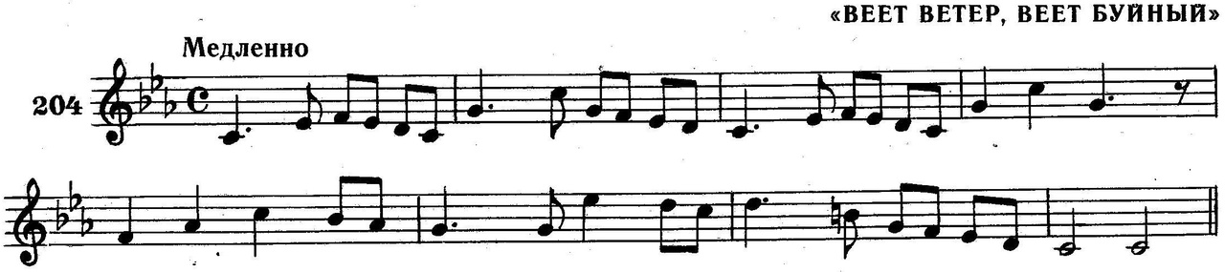

Дается мелодия диктанта ваша задача: прослушать мелодию целиком, определить тональность ( до минор гармонический), размер (четыре четверти), структуру (4 фразы, 1 и 2 повторяются с изменениями), ритмические особенности (четверть с точкой и восьмая, восьмая пауза, половинные ноты), определить ходы в мелодии.

**2.6. Слуховой анализ:** определение на слух пройденных интервалов, аккордов, мажорных и минорных ладов (7 мин.).

**III.Заключение. Подведение итогов за урок** (5 мин.).

*Преподаватель:* Вот и закончился наш урок. Сегодня мы показали разнообразие форм и методов работы на уроке сольфеджио, спели наизусть мелодии, поработали над ритмом. Все ребята сегодня работали и отвечали очень хорошо. Все ребята молодцы!Спасибо за хорошую работу.

**3.1.**Выставление оценок за работу на уроке.

**3.2.**Домашнее задание.

**Список литературы для обучающихся :**

1.Е. Давыдова. Учебник сольфеджио 5 класс. (Москва, «Музыка», 1992).

2.Г.Калинина, Сольфеджио, Рабочая тетрадь, 5 класс (Москва, 2015 год).

**Список литературы для преподавателей:**

1.Л.Ефремова, «Учиться интересно», Пособие по сольфеджио.

(СПб, «Композитор», 2006 г.).

2. Е.Давыдова, Сольфеджио, Методическое пособие 5 класс

( Москва, «Музыка», 1976г.)

3. 4.Л.С.Синяева, «Наглядные пособия на уроках сольфеджио»

(Москва, КЛАССИКА – XXI, 2002г.)

4. Г.Фридкин, Практическое руководство по музыкальной грамоте.

(Москва, «Музыка», 1998 г.).

5. Г.Фридкин, Музыкальные диктанты ( Москва, «Музыка», 1978 г.)

6. Р.Ромм, «Изучение тональностей в детской музыкальной школе», М., «Музыка»,1994г.

7. Чустова Л.И.«Гимнастика музыкального слуха» - Владос М., 2003г.;